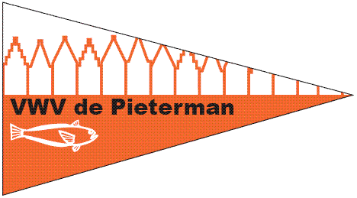
Inschrijfformulier VWV de Pieterman
Wij verwelkomen u graag als lid!

Naam ___________________________________________________________
Straat ___________________________________________________________
Postcode ________________ Plaats __________________________________
Emailadres _______________________________________________________
Telefoonnummer __________________________________________________
Bootnaam ________________________________________________________
Zeil / motorboot (omcirkelen wat van toepassing is)
Type ____________________________________________________________
Ligplaats in de Marina Volendam ____________________________________
Lengte _______________ Breedte ______________ Diepgang _____________

Kosten:
Het lopende seizoen is gratis, uw betaalt pas vanaf het tweede seizoen.
Indien u een incassomachtiging voor het innen van de contributie afgeeft is de jaarlijkse contributie € 40,- . (zonder incassomachtiging rekenen wij € 5,- extra kosten).
Voor een incassomachtiging hanteren wij de regels die hiervoor door de banken, voor Europese adressen, zijn opgesteld.
Het te incasseren bedrag wordt overgemaakt op nummer NL48INGB0005279351 t.n.v. VWV de Pieterman te Volendam, onder vermelding van uw ligplaatsnummer.
Het verenigingsjaar loopt van 1 april t/m 31 maart. Zodra uw inschrijving is verwerkt ontvangt u het verenigingsvlaggetje en de verenigingsstickers.
Datum _____________________ Handtekening ____________________________________

VWV de Pieterman is op geen enkele manier verantwoordelijk voor materiële of fysieke schade tijdens tochten, evenementen of wedstrijden.

info@vwvdepieterman.nl | www.vwvdepieterman.nl

